Control de potencia de 32 vías con PIC

Este circuito permite con un simple PIC16F84 manejar hasta 32 cargas de potencia partiendo de una simple entrada serial RS232. Este circuito puede controlarse tanto de una computadora como de una terminal emisora de RS232.
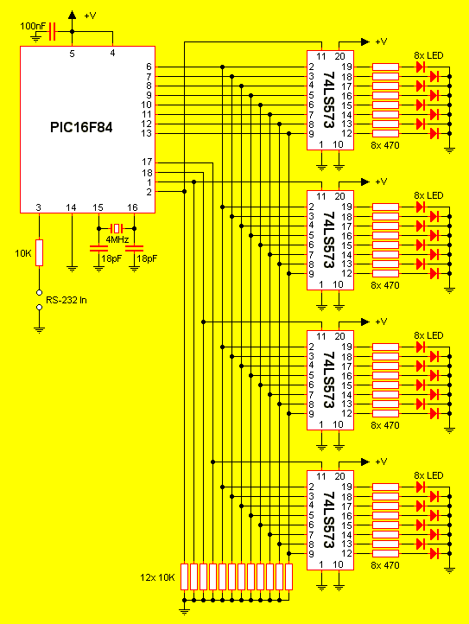
El circuito, aunque lleno de líneas, es bien simple. Se puede apreciar que el puerto b del microcontrolador es usado como bus de datos el cual entra a cada uno de los cuatro latches. Cada latch, para el que no los conoce, actua como un buffer con retención. Cuando el terminal de habilitación (LE - Latch Enable) se pone a 1 los ocho bits presentes en las entradas (pines 2 al 9) pasan a las salidas (pines 19 a 12 restectivamente). Cuando este pin de habilitación (LE, el 11) retorna a cero el dato presente queda retenido y no varía aún cuando en las entradas cambie. De esta forma tenemos que con una simple señal de control retenemos ocho bits independientes. Usando cuatro de estos circuitos en paralelo y controlando independientemente las entradas de habilitación (LE) logramos ampliar la capacidad de líneas de 8 a 32. Cabe mencionar que estos latches necesitan tener forzado un estado lógico bajo cuando estan en reposo para evitar comportamiento errático. De esto se encargan las doce resistencias de 10K que se aprecian en la parte inferior del esquema.
Algo a tener en cuenta, que en el esquema no aparece es que cada integrado debe tener cerca de el un capacitor de 100nF que filtre la alimentación. A la salida de cada latch hemos colocado una resistencia y un LED aunque la idea es colocar un optoacoplador con detección de cruce por 0V para comandar con este un triac y poder manejar cargas de potencia. Si se desea extender mucho mas el cable que une la placa lógica (esta) con la de potencia es recomendable colocar a la salida de cada latch un amplificador octal de corriente (un ULN2803A, por ejemplo) para que la conexión sea eficiente y no aparezcan funcionamientos dispares.
Bajar el archivo con el diseño de la placa de circuito impreso
Ver la fotografía del módulo terminado
En breve tendremos disponible el firmware para probar el funcionamiento de la placa y el que se encargará de recibir los datos por serie y colocarlos sobre las salidas correspondientes. También publicaremos el programa de control para el módulo desde una PC y mas adelante elaboraremos una terminal de control sin PC (emisor serie).

